**Vysoká škola polytechnická Jihlava**

**Uživatelská dokumentace**

Časopis

Autoři práce: Marek Bydžovský, Karina Kudran, Tobiáš Ziba, Petr Matoůšu, Mykhailo Kolenko, Petr Brůna

Předmět: Řízení softwarových projektů

Jihlava 2022

**Přihlašování**

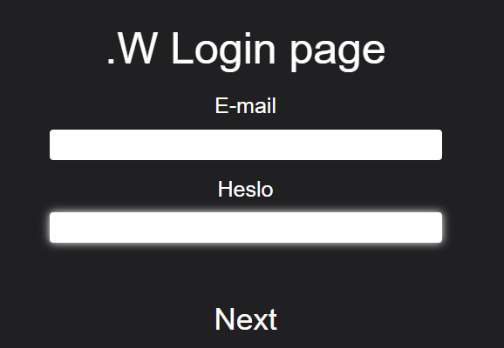

V přihlašovacím formuláři se můžete přihlásit ke svému účtu.

Dostupné účty:

1. Autor – uživatelské jméno: *mahor@mahor.cz*

heslo: *mahor*

1. Šéfredaktor – uživatelské jméno: *[author@mahor.cz](mailto:author@mahor.cz)*

heslo: *mahor*

Přistup je na http://mrmidi.net:1234/login

**Registrace**

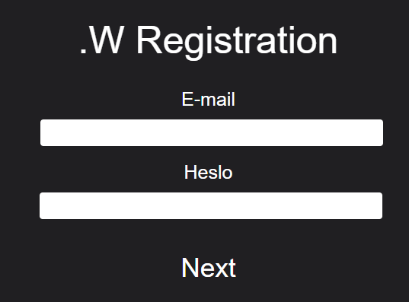

Účet si můžete vytvořit také sami a poté vám správce přidělí roli.

Přistup je na <http://mrmidi.net:1234/register>

**Dashboard** – Vlevo můžeme vidět pod kterým uživatelským účtem jsme přihlášeni  
  
Přistup je na http://mrmidi.net:1234/admin/

**Příspěvky** – Zde vidíme veškeré přidané příspěvky

Vidíme zde také kdo příspěvek vytvořil, kdy ho vytvořil a zda byl příspěvek schválen redaktorem

Přistup je na http://mrmidi.net:1234/admin/admin/post

**Přidat příspěvek**  – Zde můžeme přidávat příspěvky spolu s nahráním souboru

* Možnost napsat název titulku/příspěvku
* Vybrat téma z nabízených témat
* Možnost nahrát soubor

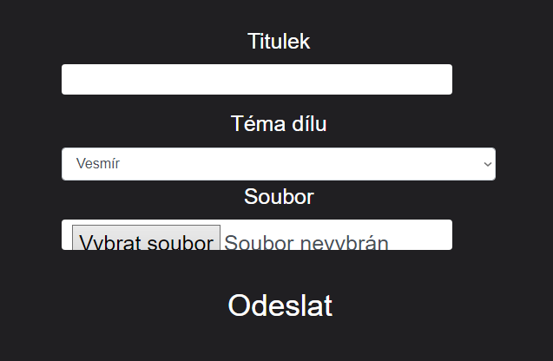

Přistup je na http://mrmidi.net:1234/admin/admin/post/add